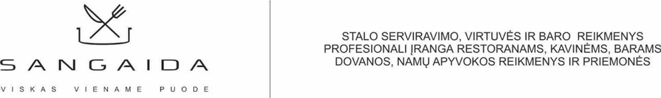
Įmonės rekvizitai:
UAB „Sangaida“
Įmonės kodas: 122762627
PVM mokėtojo kodas: LT227626219

KOMERCINIS PASIŪLYMAS

Eil. Nr. | Pavadinimas | Mato vnt. | Orientacinis perkamas kiekis metams vienetais | Mato vnt. kaina eurais su PVM | Viso pozicijos bendra suma eurais su PVM | Siūlomos prekės pilnas aprašymas, atitikimas apklausos sąlygoms, gamintojas, šalis
 | Vienkartiniai plastmasiniai įrankiai
 | Vienkartiniai konteineriai iš putoplasto karštam maistui su viena pertvara, baltos spalvos. | Vnt. | Iki 120000 | 0,10 | 12000,00 | Vienkartiniai konteineriai iš putoplasto karštam maistui su viena pertvara, baltos spalvos. Pack Klaipėda UAB, Lietuva
 | Vienkartiniai indai karštam maistui (sriubai) su dangteliu, baltos, skaidrios spalvos 500 ml. | Vnt. | Iki 180000 | 0,14 | 25200,00 | Vienkartiniai indai karštam maistui (sriubai)baltos spalvos su skaidriu dangteliu, 500 ml. Click pack, Lenkija
 | Vienkartinės stiklinės 200 ml. Baltos, skaidrios spalvos | Vnt. | Iki 72000 | 0,03 | 2160,00 | Vienkartinės stiklinės 200 ml, skaidrios. Wimex, Čekija
 | Vienkartinis peilis 15-18 cm. Baltos, skaidrios spalvos | Vnt. | Iki 72000 | 0,03 | 2160,00 | Vienkartinis peilis 18 cm. Baltos spalvos. Guillin Polska sp.z.o.o, Lenkija
 | Vienkartinis šaukštas 15-18 cm. Baltos, skaidrios spalvos | Vnt. | Iki 72000 | 0,03 | 2160,00 | Vienkartinis šaukštas 18 cm. Baltos, spalvos .Guillin Polska sp.z.o.o, Lenkija
 | Vienkartinis šaukštelis 10-13 cm. Baltos, skaidrios spalvos | Vnt. | Iki 72000 | 0,01 | 720,00 | Vienkartinis šaukštelis 10cm. Baltos spalvos. Guillin Polska sp.z.o.o, Lenkija
 | Vienkartinė šakutė 15-18 cm. Baltos, skaidrios spalvos | Vnt. | Iki 72000 | 0,03 | 2160,00 | Vienkartinė šakutė 18 cm. Baltos, spalvos. Guillin Polska sp.z.o.o, Lenkija
 | Viso pasiūlymo bendra suma eurais su PVM |  |  |  | 46560,00

Pardavimo salonas Klaipėdoje
S. Daukanto g. 13, LT-92235
Mob. tel. +370 698 35075
El. p. klaipeda@sangaida.lt
Padalinio vadovė Gailė Krištopaitienė

